——城市生态景观建设
环保型读物
（内部交流）
2013年12月02日
欧洲城市规划与投资协会
上海市景观学会
上海商学院旅游与食品学院

总顾问：曹振全 总编：张建华 顾勤 主编：顾群 本期撰稿人：陈筱、葛文婷、胡蘋、孙卢辑、粟忻、汪敏慧、徐
园娇、张逸飞、郑惠珊
本期导读
景观资讯 新添景观伴市民惬意游园 花园廊道 P1
案例分析 澳大利亚耐旱花园 泰国Via 49公寓花园 P2

设计前沿 伯恩利公共屋顶花园 美国TED花园 P3
专题介绍 解析波特兰雨水花园 P4

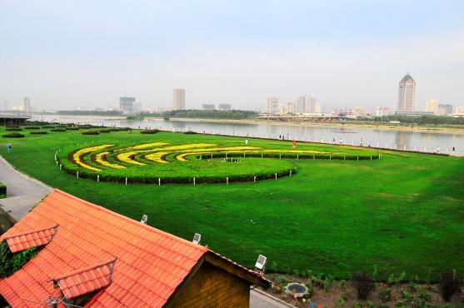
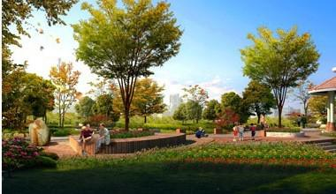
花园是一个最让人放松身心的植物天地，太原市成功打造了市民的安乐之所，花团锦簇之中更显城市魅力。
不断更新着的公园景观，正是市民所期待的美丽花园，还有什么能比鲜花怒放、绿树成荫更让人贴近自然的呢？（葛文婷 编）

城市道路边的“花园廊道”创新地将花园景观的理念与城市道路绿化相结合。不仅打造出了“一路一树、一路一花、一路一景”的花园城市景观，也满足了人们对生态宜居城市的生活追求。无论何时走在路上，都是绿树掩映，花香满径，仿佛置身花海一般，舒适惬意。（徐园娇 编）

新添景观伴市民惬意游园
今年初夏，太原的迎泽公园湖水清澈、鸟语花香，特别是槐树林内连片种植的郁金香开得十分娇艳，不仅是迎泽公园，龙潭公园等同样变得十分靓丽。
4月起，太原市各公园纷纷“提档增绿”，优化公园花园环境，不少公园变得面貌一新，景色宜人。为了给广大游客营造一个和谐、优美、舒适、温暖的游园环境，广场上新布置了7组地面花坛，特别是由两万余株天竺葵、矮牵牛组成的6棵花树，十分漂亮，吸引了不少游客拍照留念。
龙潭公园引进了20棵大规格油松，为公园北岛植物景观区再添一景。30棵8米高的大雪松“落户”缤秀园，不仅成为该园一道风景，也突出了“青春缤秀园”这一文化主题。
另外，学府公园的盆景中心也已完成“提档增绿”，公园景观效果进一步提升。公园景观效果的提升，环境的改善，吸引了越来越多的市民、游客前往健身、游玩、休憩。不少游客表示：“公园景观变得更美了，现在逛公园，眼前有美景，耳畔有鸟语，徐徐的清风从湖面吹来，非常惬意。” （葛文婷 摘）

花园廊道
编者有感
11月6日消息：翠绿的黄金香柳、挺拔的凤凰木……香洲辖区内昌盛路、旅游路等多个路段，以及明珠路交人民路等多处路口，将种植2万余株开花乔、灌木，建设城市道路边的“花园廊道”。该绿化改造工程已全面启动。
记者昨天在昌盛路城轨沿线附近看到，园林工人正在道路两侧进行紧张的施工，色彩各异的各种乔木、灌木已在其中一段路的两侧栽种完毕，
高低参差。走在这排新种完的绿化带旁人行道上，两侧绿树掩映，空气清新。
据园林所相关工作人员介绍，此次绿化美化的景观节点包括昌盛路城轨沿线、旅游路、三台石路延长段交旅游路路口、明珠路交人民路路口、前山桥桥底区域绿
地以及明珠路沿线部分裸露绿地等，改造面积约50000平方米。计划种植木棉、红华紫荆、蓝花楹、凤凰木、黄蝉等开花乔、灌木2万余株，种植方案以“花园廊道”为主题，采取自然式密植和有序组合搭配的方式，优化配置色叶和开花植物，着力打造层次和主次分明、具有视觉冲击力的生态景观廊道和城市景观亮点。（徐园娇 摘）

编者有感
“在澳大利亚，气候变化正对人们在花园建造的方式上产生着实际影响。所以，想要建造坚固耐用、历久弥新的花园，我们的观念就要有所改变。”根据澳洲大陆的气候现况以及景观设计的实际需要，澳大利亚景观建筑公司Richmond这样指出。
在这样的理念的影响下，Richmond-based Eckersley Garden Architecture景观建筑事务所设计了这个耐旱的花园。Eckersley Garden Architecture这家具有前瞻性生态理念的公司将这个花园的设计视作一次彻底的可持续性花园设计的个人尝试，设计采用了耐旱的本地植物，希望能达到预期的抗干旱效果。
花园将生机勃勃的生命和欣欣向荣的景观带到了这个室外环境当中，即便该地区降雨量比较少，那也对该耐旱花园的影响不大。花园围绕住宅建造，这里有碎石铺成的道路、木质的甲板、游泳池、网球场以及有各种树木、灌木植物和花卉地皮构建成的井然有序的植物床。
这座景观花园不管是小型的景观设计，还是大型的尽管设计，从交错排列的各种植物和树木到墨尔本北部雄伟的群山景观，都能让人领略一种超凡脱俗，世外桃源般的感觉。除此之外，还建成了一个“天然泳池”，这个泳池不含任何化学物质，将自然过滤原则运用到实际之中：流水渗入沿着水池边缘生长的当地水生植物的根部缓缓流动，一派自然祥和。（粟忻 摘）

（粟忻 摘）

别样颜色——澳大利亚耐旱花园
编者有感
面对旷日持久的干旱、洪水和火灾，设计师们没有照搬北欧花园设计的传统模式，而是在恶劣的自然环境中谋求出路。
植物选用不仅就近取材，并营造了绝妙的独一无二的旱地景观，成为恶劣环境条件下一抹靓丽的色彩。
在因地制宜中谋求新意，是该花园独到之处，它更激发了人们对于这个地球上最为干燥的大陆的园艺事业发展的思考。（粟忻 编）

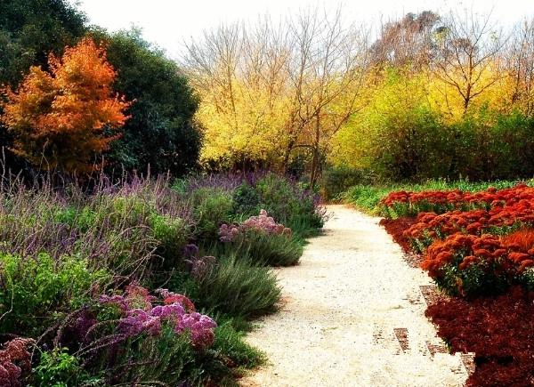
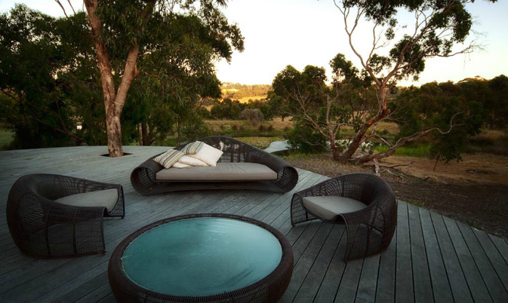

泰国——Via 49公寓花园景观设计
编者有感
想要在很小的面积内创造出公寓底层公共景观是这个项目的主要挑战。如何更好地美化花园又不显得拥挤，就很考验设计师的能力了。前不久设计总监Yossapon Boonsom和景观设计师Nitiporn Sawad为泰国曼谷的Via 49 公寓设计了一个面积仅1,788m²花园，并得到了一致好评。
如此狭小的场地不能用常规的处理手法，景观建筑师给这个公共景观设计了一个有趣的边界，这个边界不仅是分界线，更是项目的艺术组成部分。
被建筑占用后剩下的边角用地多是不规则的楔形和锐角三角形，设计的形与这些形状保持一致，比如泳池由两个楔形部分组成，一个是19.5 * 5.7米的泳池，一个是按摩池。之后，又将绿色植物景观填充在其它空白的地方，形成统一而整体的茂密绿化氛围。既可以美化环境，也净化空气。稀疏翠绿的树木，给了花园一透气的绿墙，隔开了马路上的噪音，维和住了花园内部的宁静。
边界栅栏是项目的外皮，与平直的建筑相比，它是倾斜而扭转的3米高的片墙阵列。这些小片墙之间的角度和间隔距离被细心的安排，成为一个让人印象深刻的、流动开放边界。
该项目证明了在城市公寓下的狭小公共空间中，也能有独特而美丽的艺术景观空间。植物、水体都是能够很好的表现空间范围的景观小品，只要利用得到，再狭小的空间也可以被无限放大。（孙卢辑 摘）
花园景观的设计与人的生活密不可分，尤其是公寓花园景观设计，更是人们最常接触到的景观场所，所以即使是在狭小的公共空间下，也是具有很大的设计内涵。
像Via 49 公寓利用绿墙和栅栏来巧妙分割空间，不用围墙来明确可开马路，扩大空间的办法，是很值得我们借鉴与学习。
如何更好的表现狭小空间，也是我们以后所需要思考的问题。（孙卢辑 编）

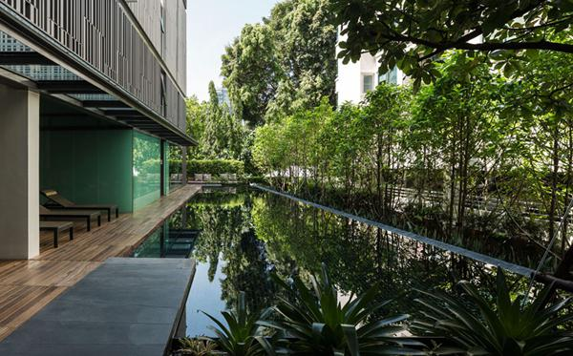
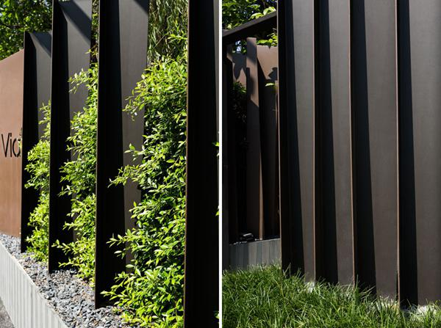

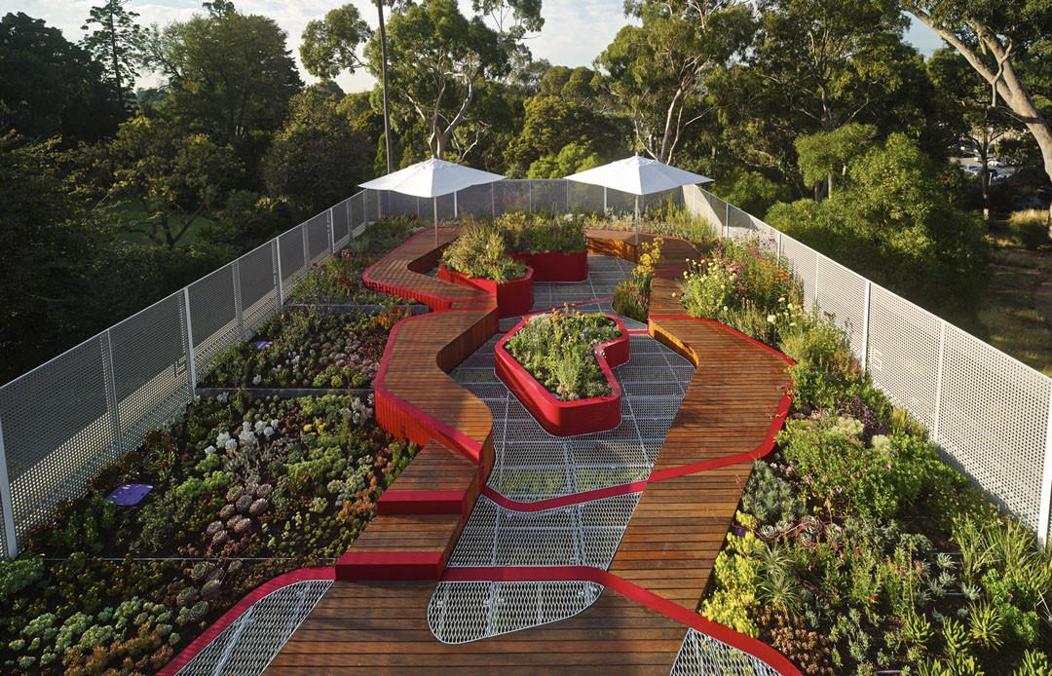
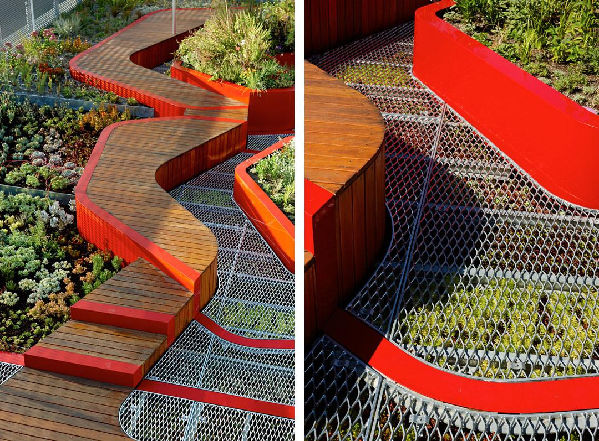
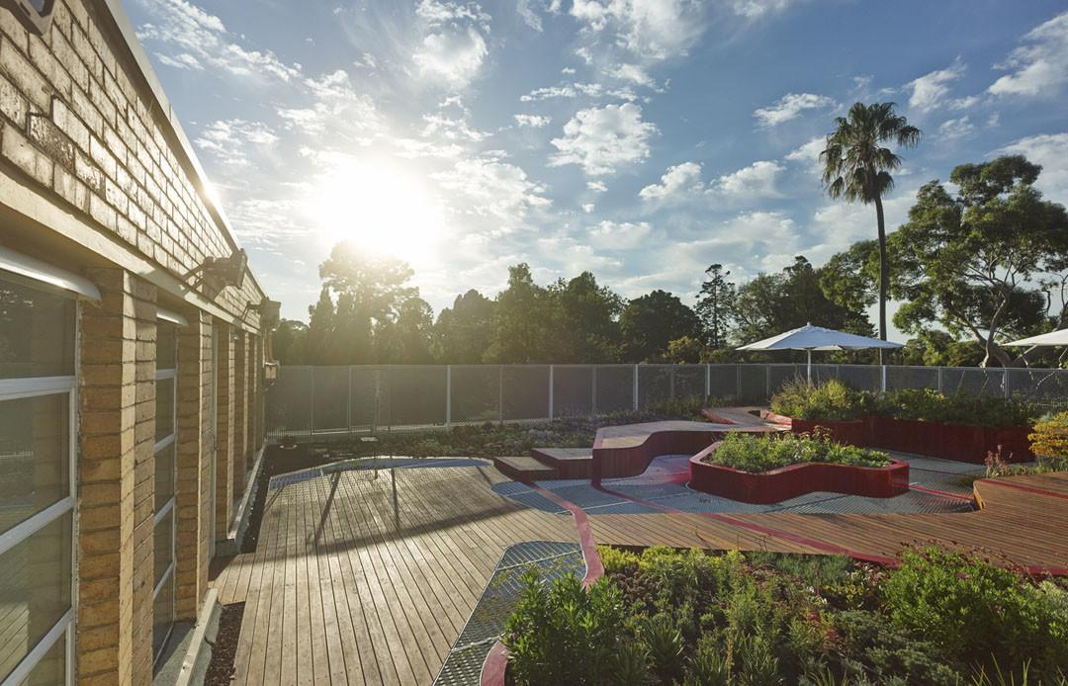
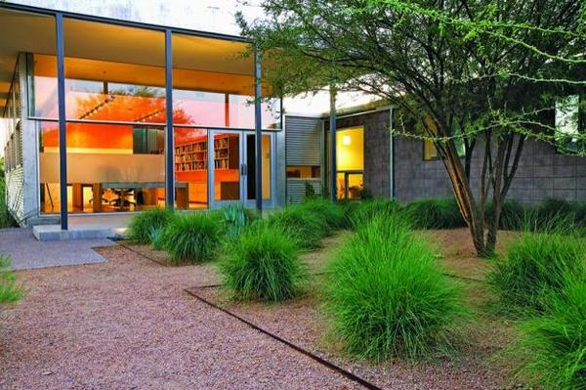
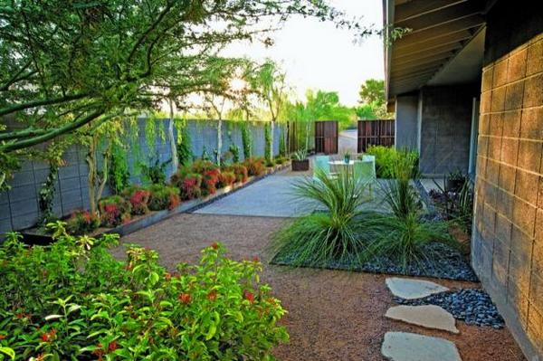
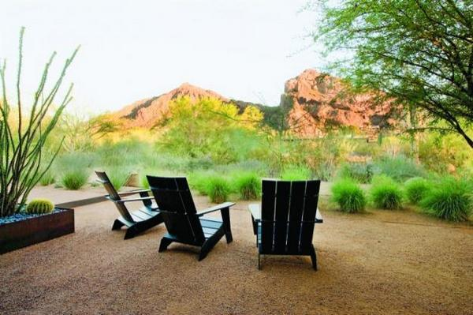
伯恩利公共屋顶花园通过绿化的建设，不仅美化了城市环境，降低了能源的消耗，还增加了栖息地的生物多样性，精心设置的空间层次鲜明有序却又相互交融。
花园的设计向我们证实了绿化如何能够在城市中被最大化利用，从而实现更广泛的城市绿化。
该设计最大限度地利用了现存的基础设备，并且减少了开支，是一个环境建设发展的重要契机。（胡蘋 编）
Ten Eyck Desert花园采用沙漠植物仙人掌和鹿食草搭配种植，作为庭院的基调植物，营造出一种清新翠绿的氛围，搭配花岗岩和海滩卵石，朴实典雅。
设计者充分利用了原有的条件，以稀少的元素和原有的素材整合设计出如此别致的花园，“简约而不简单”，令人叹服。（张逸飞 编）
伯恩利公共屋顶花园位于澳大利亚墨尔本大学伯恩利校区。由HASSELL与墨尔本大学中处于世界领先领域的屋顶绿化和都市园艺研究人员密切合作完成。
绿色基础设施为城市带来的美化和舒适效果是显著的，屋顶花园则可以更广泛的实现绿化，伯恩利屋顶花园是一个开创性的屋顶花园，旨在用可持续的发展方式，以降低能耗和水耗为前提，提供一个最大限度利用现场环境的低造价屋顶花园。（胡蘋 摘）
伯恩利公共屋顶花园
美国Ten Eyck Desert花园
编者有感
在亚利桑那州天堂硅谷附近有座Ten Eyck Desert花园，是由Christy Ten Eyck用沙漠上的植物(仙人掌和鹿食草)建造而成的。
花园里使用的材料很简单，由风化的花岗岩、钢制品的边角和鹿食草组合。设计包括花坛、人行道以及通向房主工作室的路线，设计师巧妙地将工作与生活的地方分离。 当原有的土地部分被挖出来做植物的花坛，那么就自然而然地改变了脚下的路径，开辟出了新的小道出来。
庭院里的用餐区使用了极少的吸热混凝土露石，其余的狭长空间由风化的花岗岩和墨西哥海滩卵石铺设而成。（张逸飞 摘）
编者有感
动能迷宫
解析波特兰雨水花园
编者有感
花园作为一类以植物为主影响效应的景观类型，其生态功能上的优势尤为突出。
迄今为止，世界上各式各样的花园类型层出不穷，雨水花园、袖珍花园等等，都是以功用和植物的结合为主，契合目前城市化问题而应势而生。（郑惠珊 编）
花园设计是一门艺术，其目的是创造出一个令人愉悦的环境。设计要考虑其功能性，不仅要体现设计的意图，更应符合使用者的要求。（汪敏慧 编）
提到花园，往往给人以一种憧憬。
不同于一些一般的设计，花园设计更需设计者投入大量的心血，从而营造出一种唯美的意境。（顾群 编）
在工业化的城市集中与扩张过程中，城市发展对土地资源的过度开发，广大的农林地与动植物的自然栖息地被转化为建筑、工业以及道路用地，大量混凝土建筑物、不透水路面取代原有土地成为城市的主要地基。这种现象影响降水的自然渗透，造成地表径流的相对集中，形成城市洪水，使城市地基中含水量严重不足。
- 雨水花园简介
对城市环境质量而言，雨水的渗透越来越重要，但是允许雨水原地排放渗透和吸收往往还只是出现在郊区。在城区，地面大多被不透水的建筑物、街道、停车场所覆盖。
大约十年前，俄勒冈州波特兰市为针对每年几近持续九个月的大鱼，进行了一项雨水渗透试验。早期成功的案例为俄勒冈州科学工业博物馆的停车场，植根于可渗透大多数甚至全部从停车场所排出降雨的雨水花园。这个特殊的雨水花园能够对其中最大
东方银行大厦俄勒冈州会议中心屋顶的雨水进行渗透。构思为从2. 23hm²亩的屋顶上集中降雨然后经由会议中心南面的落水管输送至花园。
波特兰雨水花园由几大体系组成：
1.1叠水体系 雨水花园在造型上通过一系列浅滩、小瀑布以及被玄武岩堰分隔而成的串联水池的做法，减缓了暴雨流下来的速度。因为每一个水池都必须积满水之后，雨水才从水池边溢出，跌落46cm到下一个水池里，而沉淀物则稳留在水池中。
1.2石材体系 水渠底部的青灰色石板使得雨水能够在上面自由流淌；边缘的鹅卵石又能够使多余的雨水很快的渗入地下，被土壤吸收；水渠墙面粗犷的玄武岩营造出了一种自然的氛围。
1.3植物体系 为了营造人工湿地的自然生态环境，在雨水花园的谁去两旁种植了许多水生植物。这些生长在鹅卵石和碎石缝中的水生植物不仅增添了绿色，使其更生动、自然；而且植物本身还可以吸收各种有害物。
2、雨水花园的意义
2.1增加城市地基含水量，活化城市土壤生态系统 城市中硬地太多，雨水无法自然返回大地，严重破坏了自然土地的保水能力，致使城市中地下浅层水源干枯，城市蓄热量降低。
2.2“湿地”之蓄洪及净化，减少污染能力 降雨时，雨水花园还可以蓄洪。用过浅滩、小瀑布以及串联的水池的做法减缓流速。另外，城市排水网负荷与日俱增，城市基础设施不堪重负，城市内部交通拥堵、噪音，粉尘充斥，城市失去良性的自然生态循环，自然调节力极度下降，城市机能效率逐渐低下，雨水花园渗水和蓄洪作用能大大降低城市下水系统的压力及对市政设施的要求。
2.3夏季降温作用 夏天里，雨水花园的大量蓄水由液体蒸发变成气体，这个转变过程要吸热，从而降低温度，改善城市气候环境。
2.4调节气候、降低城市热岛效应 雨水花园中的植物光合作用、蓄水特性和滤水性能等植物生态习性，利用它对温度、辐射和空气湿度的调节能力、吸尘能力，以及它对城市季风运动的影响和消解城市噪音等功效来改善城市小环境的生态。 （郑惠珊 摘）

上海市景观学会生态规划与景观设计咨询专线：021-52302215

